表1 “菜篮子”产品产地市场价格
单位：元/公斤，%
品种 | 本期 | 上期 | 同期 | 环比 | 同比
蔬菜 | 2.60 | 2.81 | 2.85 | -7.53 | -8.65
生猪 | 14.85 | 14.89 | 15.14 | -0.24 | -1.93
鸡蛋 | 6.51 | 7.06 | 6.63 | -7.69 | -1.68
草鱼 | 13.50 | 13.50 | 11.50 | --- | 17.39
鲤鱼 | 11.60 | 11.60 | 13.00 | --- | -10.77
鲫鱼 | 20.50 | 18.50 | 15.00 | 10.81 | 36.67

表2蔬菜产地市场价格
单位：元/公斤，%
品种 | 本期 | 上期 | 同期 | 环比 | 同比
小白菜 | 1.63 | 1.81 | 2.00 | -11.01 | -10.00
菠菜 | 1.80 | 2.08 | 2.17 | -15.56 | -4.41
菜豆 | 6.68 | 7.33 | 6.42 | -9.71 | 12.50
大葱 | 1.90 | 2.03 | 1.34 | -7.23 | 34.08
白萝卜 | 1.41 | 1.26 | 1.36 | 10.16 | -7.53
冬瓜 | 2.29 | 2.49 | 1.81 | -8.61 | 27.30
西红柿 | 4.14 | 4.64 | 4.25 | -12.15 | 8.30
胡萝卜 | 2.28 | 2.42 | 1.80 | -5.88 | 25.61
黄瓜 | 2.86 | 3.11 | 2.70 | -9.00 | 13.23
茴香 | 2.76 | 2.88 | 2.27 | -4.35 | 21.07
结球甘蓝 | 1.29 | 1.52 | 2.02 | -18.22 | -32.88
韭菜 | 4.25 | 4.50 | 2.93 | -5.71 | 34.84
茄子 | 2.54 | 3.05 | 3.11 | -19.78 | -2.23
芹菜 | 1.39 | 1.43 | 3.09 | -2.46 | -116.64
甜椒 | 3.41 | 3.98 | 3.89 | -16.49 | 2.09
莴笋 | 1.61 | 1.75 | 2.25 | -9.25 | -28.50
西葫芦 | 1.53 | 1.87 | 1.88 | -21.83 | -0.77
大白菜 | 1.04 | 1.18 | 1.43 | -12.88 | -21.17
长辣椒 | 3.21 | 3.42 | 3.44 | -6.41 | -0.79
洋葱 | 1.96 | 1.76 | 2.04 | 10.22 | -16.14
青萝卜 | 2.11 | 2.29 | 1.63 | -8.39 | 28.62

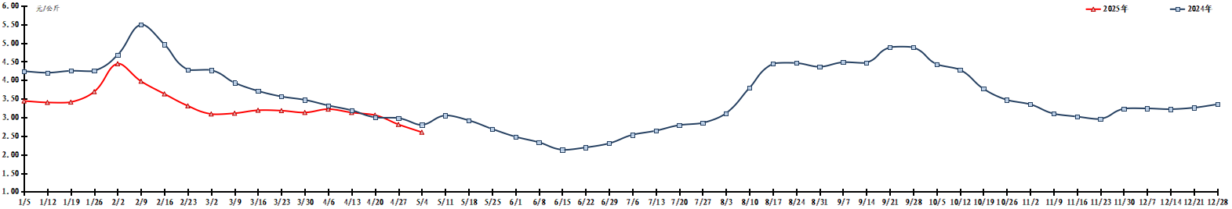
图1 蔬菜田头价格走势
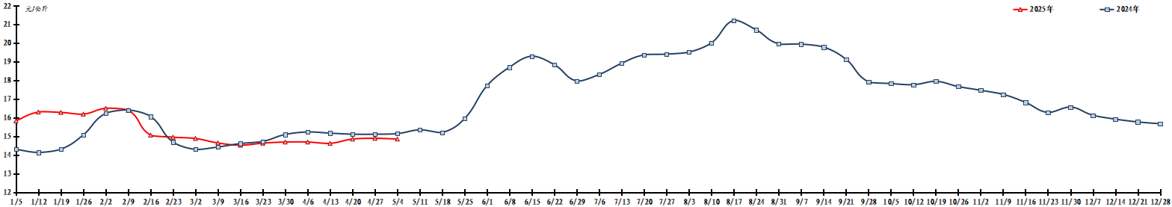
图2 生猪价格走势
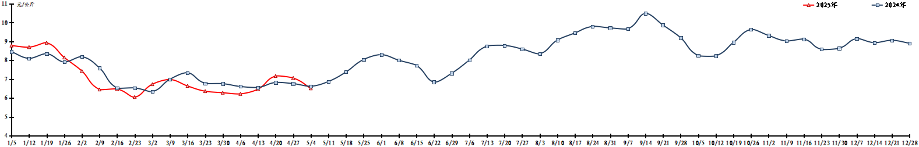
图3 鸡蛋出场价格走势

